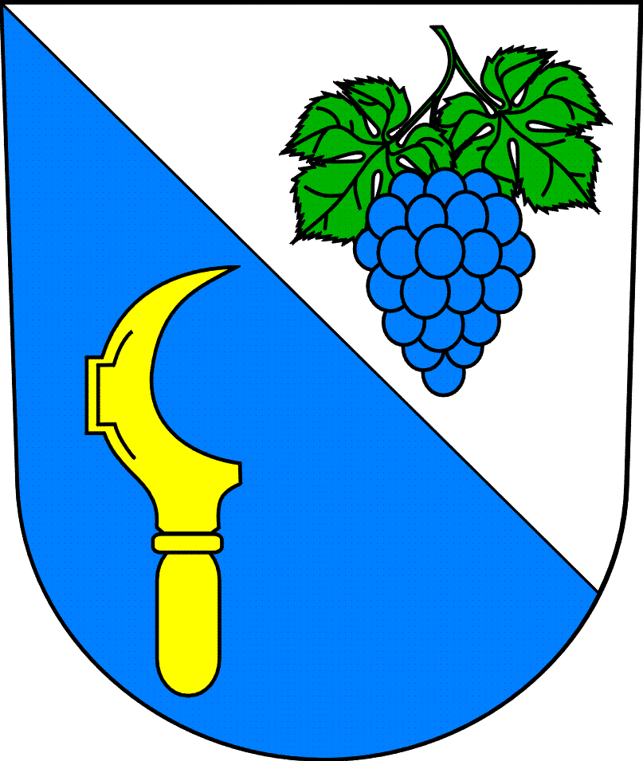

Obec B R A T Č I C E

Provozní doba dětského hřiště

Duben, květen, červen 09,00 hodin - 19,00 hodin
Červenec, srpen, září 09,00 hodin - 20,00 hodin
Říjen 09,00 hodin - 18,00 hodin

